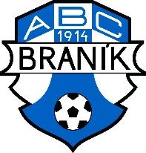
Zdravotní potvrzení Fotbalový kemp ABC

Zdravotní potvrzení může být na jiném formuláři!!!

Jméno: …..................................... Příjmení: .................................................................
Rodné číslo: …............................ Zdravotní pojišťovna: …............................................
Byl(a) očkován(a) proti:.................................................................................................
Prodělal(a) tyto choroby: …...........................................................................................
Zvláštní upozornění: …....................................................................................................

Dítě je schopné zúčastnit se Fotbalového kempu ABC Braník, nemá karanténní opatření ani změnu běžného režimu a je schopno absolvovat 5.denní sportovní program bez omezení.

datum razítko a podpis lékaře:

